
成长足迹

1教研组活动；
2教师节表彰；
3竞赛培训辅导。
4．欢迎新成员

一中数学组主办 2010.9 总第27期

数学组学期安排工作会议

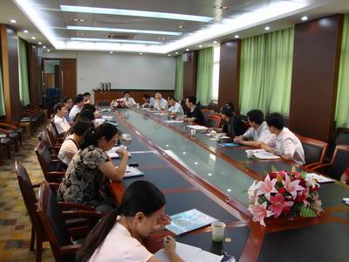

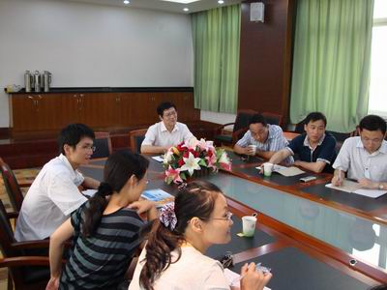
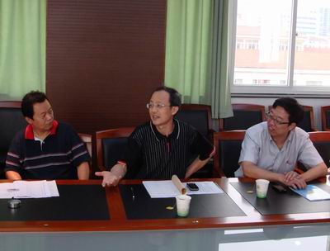

2010年8月30号，数学组教研活动如期进行，李金蛟老师主持会议，张为中副校长，孔德旺主任出席会议。

首先，李金蛟老师首先总结了数学组的教学工作：第一，团队工作获得学校好评，但是个人发展要进行深入发展，高三成绩取得较高水平，竞赛成绩也或历史新高。在课题的研究上，所有老师都可以参与发展，心态摆平稳，走出去，多竞争，多展现我们数学组的风采。
此外，市教研室以及市里的一些活动我们都积极的参加，尤其是我们数学组掌数宏老师在命题上的独树一帜，赵志清老师在课堂上的高效率都是在整个常州数学教育上的模范。另外，袁守义老师，张捷老师也对自身备课组的一些分工进行了讲话。

孔德旺主任也对我们自身数学组进行了肯定，尤其是我们教研组自身的发展上，是离不开我们每位老师的发展，无论是在教学上还是在课题的研究上都要进行积极的主动的发展，另外，孔主任对于新加入数学组的周玉琴，黄国林，巩存强的加入表示了欢迎！

最后张校长对此次教研活动进行总结，张校长肯定了我们数学组的氛围融洽，这对于我们数学组的提高有很大的帮助作用，对于2010级高三数学组取得的成绩进行了高度赞扬，对数学竞赛取得的历史新高也是非常高兴。并对我们数学组的未来表示非常的期待！

在结束不久的教师节表彰大会上，我组有多位教师获得了荣誉，获奖人员名单如下：
数学组教师节表彰名单：
学者型教师：李金蛟。
团队合作模范：李金蛟，张捷，袁守义，顾剌娣。
模范班主任：何华，张捷。
“青蓝工程”优秀指导老师：刘素珍，赵志清，袁守义，顾腊娣。
班主任工作：张捷。
增效减负模范教师：何华，刘文娟。
王牌教师：何华，刘文娟。
最佳合作团队班主任：蒋建兵，何华，张捷。
优秀科技辅导员：赵志清，张捷，殷晓峰。
教科研工作先进教师：黄瑜洪，蒋建兵，孔祥武，李金蛟，殷晓峰，徐汉卫。
金牌教练：高之谨。
教学新锐:沈金，陆建明。
在此，向所有获奖老师表示祝贺！
教师节表彰

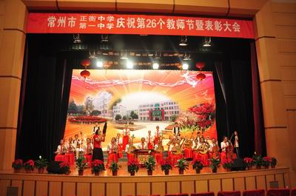
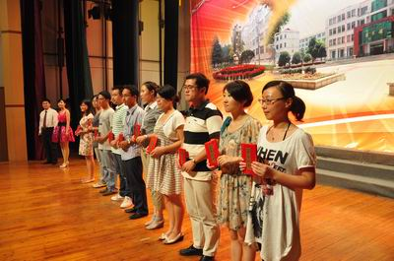
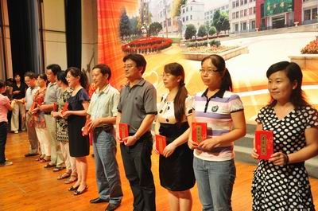
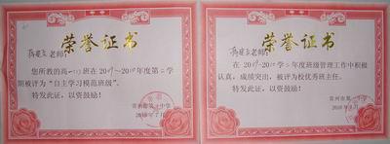

2010年江苏省高中数学
奥林匹克夏令营

为了加强我校高中学生参加全国高中数学联赛等大赛与高考应试能力的培养，提高学生的数学素质和应试水平，在张捷老师的带领下，我校高二高三有80多名同学于2010年7月15日至7月24日远赴江苏省镇江一中参加全省高中数学奥林匹克夏令营。
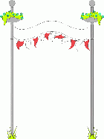
学科竞赛

本次夏令营主要围绕全国高中数学联赛与江苏赛区复赛的范围进行培训，同时也围绕江苏省高考的应试，提高学生的解题能力。由国家级教练与省内外知名专家授课。

2010年7月23日，我校80多名同学参加高中数学联赛江苏赛区复赛，我校学生考试成绩突出，有53名同学取得决赛资格，其中高二15名，高三38名。
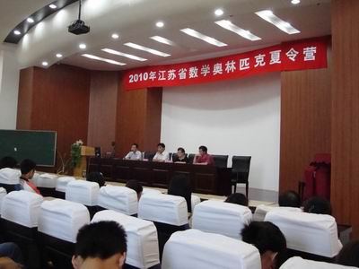
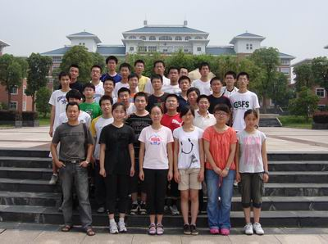
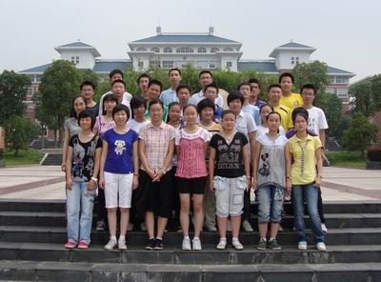

高二高三年级暑期数学竞赛辅导

从8月10起，暑期数学竞赛辅导正式开始，本次辅导共4期，每期4天，为了使学生能在将来的高中数学联赛中取得理想的成绩，辅导老师放弃假期的休息时间，冒着炎热，来校进行辅导。
辅导内容主要是针对高中数学联赛进行。高三年级由张捷老师和高之谨老师负责，高二年级由蒋建兵老师负责，通过这次辅导强化了学生的基础知识，提高了学生的解题能力，为后面的竞赛工作做好了准备。

热烈欢迎数学组新成员
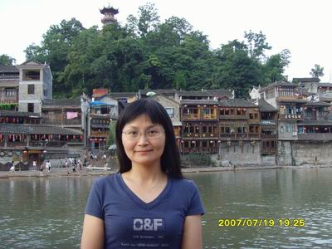

周玉琴老师：

姓名 | 周玉琴 | 性别 | 女 | 职称 | 中教一级
毕业院校 | 南京师范大学 | 学历 | 本科 | 毕业时间 | 1998．7
 |  | 所教学科 | 高中数学 | 班主任 | 10年

荣誉和奖项
2007.5.8新北区人民政府嘉奖
2008.8.8新北区人民政府嘉奖
2009.2.16新北区人民政府嘉奖
2010..2.1新北区人民政府嘉奖
《对高中数学教学若干思考》----------发表于江苏省刊《民办教育》2009.6
《倾听、欣赏、赞美》--------------- 发表于常州教育报 2009年507、508期
《浅谈高中数学教学的认识》--------- 获江苏省第七届“蓝天杯”论文评比三等奖----2009.12
获“青蓝工程”表彰--------1999.9
《让学生找到生活中数学模型》获校第二届论文评比一等奖----- 2000.12
《体验新课程》获校第四届论文评比一等奖并发表于常州教育报--------------2002.12
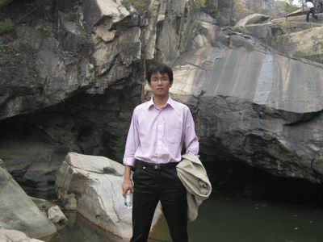

巩存强老师：
山东滕州市人。生于1986年7月，毕业于南京师范大学数科院计算数学专业，师从王玉顺教授，硕士学历。

参加活动：连续参加2008年至2010年江苏省高考和江苏省成人高考阅卷工作，增强了耐心，锤炼了责任心。
09年五月，参加了国际微分方程与科学计算会议sciCADE，与来自世界各地三百多名国内外专家学者一起学习探讨，并与德国Jankhe教授建立合作关系！

09年10月参加了江苏省计算数学年会，并在大会上做了《关于微磁模拟的Gauss-Seidel技术》报告，报告观点创新性强，论述缜密，深受肯定！

获奖情况：
1.2003年，获得二等奖学金；
2.2004年，获得二等奖学金,并被评为“优秀共青团员” ；
3.2005年，获得二等奖学金，并被评为“三好学生” ；
4.2006年，获得二等奖学金 ；
5.2009年，获得南京师大文体活动先进个人。

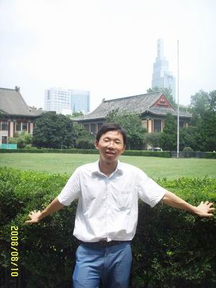
黄国林老师：
个人介绍：安徽舒城人，2010年7月毕业于南京师范大学数学科学学院，取得理学硕士学位，研究方向为图论与组合数学.师承许宝刚教授.
社会实践：
- 2009.10 参加了南京市金陵中学“对外公开课”活动；
- 2007，2008，2009 参见了江苏省高考数学的阅卷工作.
- 2009.02～2010.02 南京师范大学和江苏教育学院兼职线性代数课程教学

科研及获奖情况：
- 关于最大度为3的图的边分解的探讨 南京师范大学学报
- 参加了南京师范大学数学科学学院的说课大赛，荣获一等奖

